ДНИ РОЖДЕНИЯ

В каждой семье дни рождения празднуются по-своему. Но везде, традиционно, в этот день звучит веселая музыка, дети и взрослые читают стихи, разыгрывают веселые сценки-шутки.
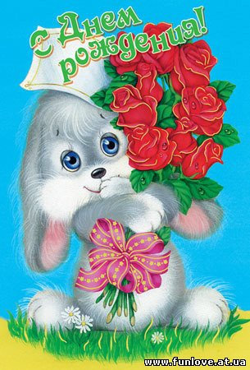
С особенным нетерпением этот день ждут дети. С праздником связаны у них самые приятные воспоминания. Не только подарки, приход гостей радуют именинника. Самым важным событием для ребенка оказывается то, что в этот день он становится на год старше.
В каждый день рождения неплохо фотографировать ребенка - одного и в кругу родных. Эти фотоснимки тоже убедительно свидетельствуют о взрослении.
В некоторых семьях существует обычай в день рождения отмечать на стене рост ребенка. Пусть видит, насколько подрос за год. Детям нравятся такие показатели их роста.
Хорошо в семье завести традицию ответных подарков. Родители дарят ребенку в день рождения свой подарок, а он - в ответ - свой. Это может быть нехитрая, выполненная своими руками картинка, какая-нибудь несложная самоделка, наконец, очень нужная в мамином хозяйстве вещь.
Не менее важным является участие детей в общей подготовке праздника, их посильная помощь в праздничных хлопотах.
Чтобы день рождения был запоминающимся, необходимо подготовить приблизительный сценарий праздника.
Например:

ДЕНЬ РОЖДЕНИЯ МАШИ:

Пришедшие на праздник гости образуют круг. Ребенок, чей день рождения отмечается, встает в середину этого круга.

Взрослый: С Днем Рождения поздравляем! Что мы Маше пожелаем?
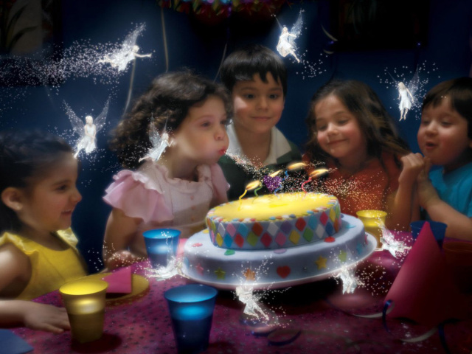
дети отвечают, высказывая свои пожелания, например, будь веселой, "Будь здоровой", "Будь послушной" и т.д. Все хором поют Маше песню, в которой звучат слова: "К сожаленью, день рожденья только раз в году" После песни несколько детей подходят к Маше и прихорашивают ее: прикалывают цветок или значок, приносят стульчик и сажают виновницу торжества в центре круга.

Дети: Сколько Маше лет? (Маша отвечает)
Мы пять (шесть, семь) раз в ладоши хлопаем подружней (дети хлопают)
Мы пять, (шесть, семь) раз ногою топаем веселей! (дети топают)
Ну-ка, Маша, повернись,
Ну-ка, Маша, поклонись, поклонись.

Маша танцует, дети хлопают в ладоши. После танца Маша садится, а дети становятся полукругом или рассаживаются на места.

Взрослый: Кто станцует, кто споет, кто стихи сейчас прочтет?

дети читают стихи, поют песни, дарят Маше рисунки, поделки. Может быть исполнен танец с импровизированными движениями. Далее предлагает взрослый поиграть в игру "Пирожок"

Игра: "Пирожок"
дети становятся в круг. Ребенок, исполняющий роль "пирожка", становится в центре, а ребенок - "поваренок" - за кругом. Все дети берутся за руки и напевая текст на мелодию известной русской народной песни "Из-под дуба", идут по кругу:
Повар наш муку носил, тесто густо замесил,

На доске его катал, сладким соком поливал.
Дети поют и приплясывают (притопывают то правой, то левой ногой) "Пирожок" танцует на месте.
Не простой пирожок, подрумяненный бочок,
Хоть полсвета обойдешь, а такого не найдешь.
Дети поднимают сцепленные руки, "пирожок" убегает, а поваренок его ловит. Игра проводится несколько раз.

Закончить эту часть праздника можно песней "Каравай":
В конце песни Маша приглашает одного из гостей на танец, а затем в пляску вовлекаются все присутствующие:
Как на Машин День Рожденья испекли мы каравай.
Вот такой вышины, вот такой низины,
Вот такой ужины, вот такой ширины,
Каравай, каравай - кого любишь, выбирай!
Дети выполняют движения по тексту: сужают и расширяют круг, присаживаются и встают, подняв руки как можно выше.

Примечание: в сценарий праздника можно включить игру: "Путешествие". Все дети рассаживаются в импровизированные вагоны поезда и отправляются в праздничную поездку, делая остановки на станциях. На каждой из них детям нужно проявить какие-то свои способности.

В помощь родителям: фокус:
Превращение молока и чая - в чернила:
в одном стакане "молоко" (взболтанный в воде картофельный крахмал). В
другом стакане - "чай" (несколько капель йода в полустакане воды).
Жидкость из одного стакана вливают в другой. Жидкость из одного стакана
вливают в другой и получают "чернила". Ими можно писать на бумаге, можно
рисовать кисточкой.

В помощь родителям: идеи для праздника:
1. Можно провести показ мод. Предварительно положить в большую коробку старые платья, блузки, юбки, штаны, шляпы, галстуки, туфли на высоких каблуках, разноцветные шарфики. и .т.д. Необходимо подготовить приблизительные комментарии для нарядов.
2. Игра в подарки. Организовать вручение подарков гостям можно таким образом:
- в начале праздника гости от хозяев получают бумажный кружок с номером, который разыгрывается в конце вечера.
- или протягивается веревочка, к ней привязываются сувениры, упакованные в мешочки или коробочки по количеству участвующих в праздничном вечере. Первому гостю завязывают глаза, раскручивают несколько раз, дают ножницы и направляют к подаркам. Он должен отрезать себе подарок.

